Vitória da Conquista, 12 de setembro de 2022

OF. Nº 380/2022 SECGERAL/CMVC

A Sua Senhoria o Senhor

**Luís Paulo Sousa Santos**

**Secretário de Agricultura e Desenvolvimento Rural**

Senhor,

Encaminhamos a Sua Senhoria as seguintes **indicações**, aprovadas nos termos regimentais vigente em sessão ordinária realizada pela câmara Municipal. Ante o exposto, solicito o atendimento das referidas proposições e a devida resposta aos Ilustres Vereadores.

→ De autoria do vereador Adinilson Nascimento Pereira (MDB): 1473/2022, 1502/2022, 1528/2022

→ De autoria do vereador Augusto Cândido Correia Santos (PSDB): 1509/2022, 1510/2022, 1511/2022

→ De autoria do vereador Luciano Gomes Lisboa(PCdoB): 1475/2022

→ De autoria da vereadora Márcia Viviane de Araújo Sampaio (PT): 1465/2022, 1467/2022

→ De autoria do vereador Orlando de Oliveira Santos Filho (PRTB): 1469/2022, 1470/2022, 1494/2022, 1523/2022

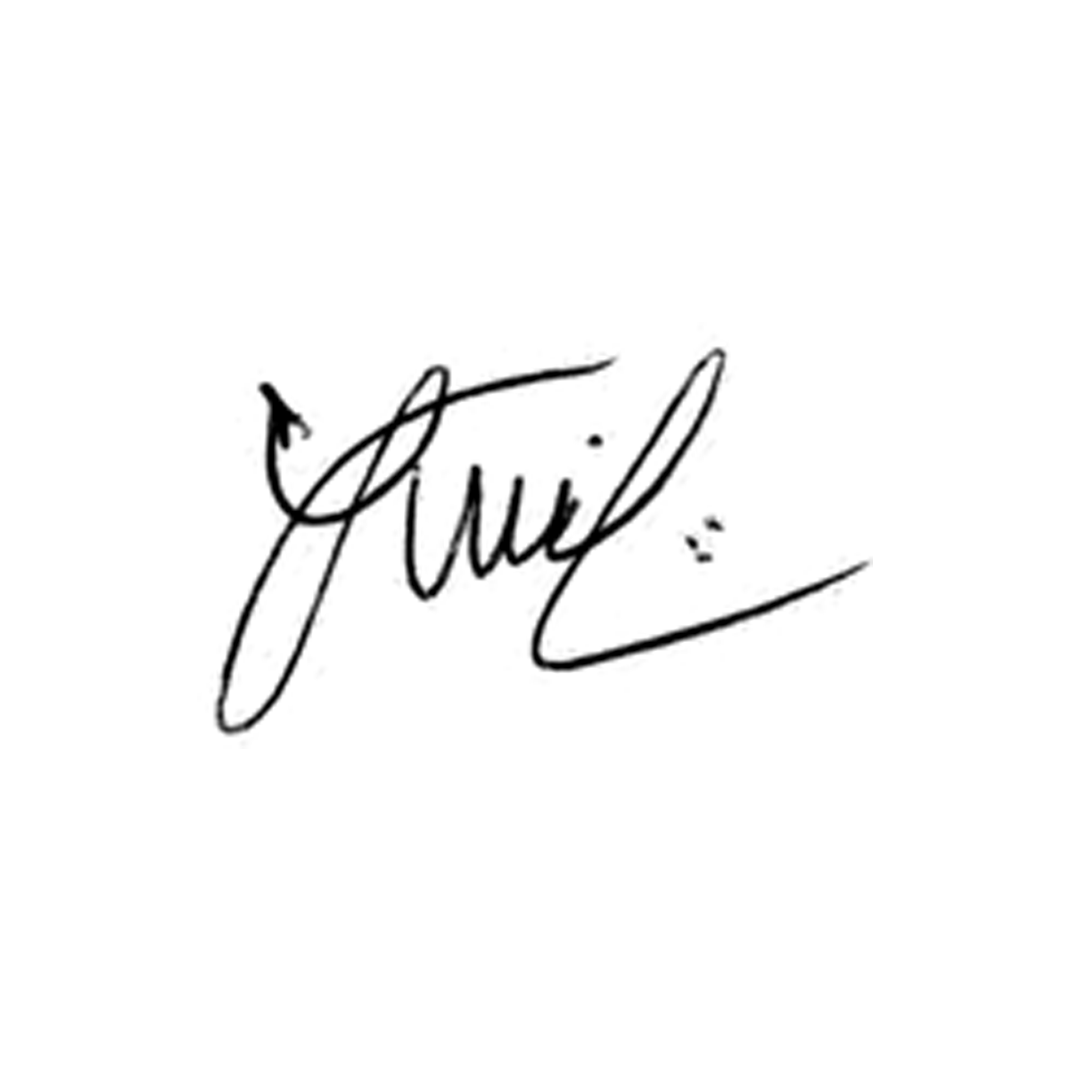

**Luis Carlos Batista**

Presidente